题目部分，(卷面共有9题,15.0分,各大题标有题量和总分)
一、填空题(9小题,共15.0分)
1．(1分)若氧分子［Ｏ2］气体离解为氧原子［Ｏ］气体后，其热力学温度提高一倍，则氧原子的平均速率是氧分子的平均速率的__________倍．
2．(1分)一个容器内贮有１摩尔氢气和１摩尔氦气，若两种气体各自对器壁产生的压强分别记为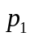和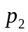，则两者的大小关系是 _______________。
3．(1分)压强为、体积为的氢气（视为刚性分子理想气体）的内能为 __________________。
4．(1分)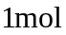刚性双原子分子理想气体，当温度为时，其内能为 （设为摩尔气体常量，为玻耳兹曼常量）___________________。
5．(4分)质量为M、摩尔质量为、分子数密度为的理想气体，处于平衡态时，状态方程为___________，状态方程的另一形式为___________，其中，称为___________，其量值为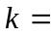___________。
6．(1分)宏观量温度与气体分子的平均平动动能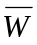的关系为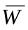＝___________，因此，气体的温度是___________的量度。
7．(3分)理想气体的内能是___________的单值函数；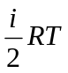表示___________；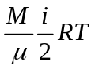表示___________。
8．(2分)同一温度下的氢气和氧气的速率分布曲线如图所示，其中曲线①为___________气的速率分布曲线，___________气的最概然速率较大。
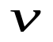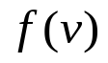
0
①
②
9．(1分)有两瓶气体，一瓶是氦，另一瓶是氢(均视为刚性分子理想气体)，若它们的压强、体积、温度均相同，则氢气的内能是氦气的 倍。

====================答案====================
答案部分，(卷面共有9题,15.0分,各大题标有题量和总分)
一、填空题(9小题,共15.0分)
1．(1分)[答案]
２倍．
2．(1分)[答案]
＝．
3．(1分)[答案]
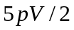．
4．(1分)[答案]
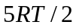．
（式中为摩尔气体常量，为玻耳兹曼常量）
5．(4分)[答案]
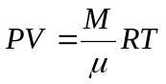 P=nkT 玻耳兹曼恒量 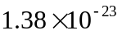 JK
6．(1分)[答案]
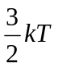 大量气体分子平均平动动能
7．(3分)[答案]
温度 1摩尔的理想气体的内能 摩尔数为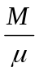的理想气体的内能
8．(2分)[答案]
氧 氢
9．(1分)[答案]
5／3

